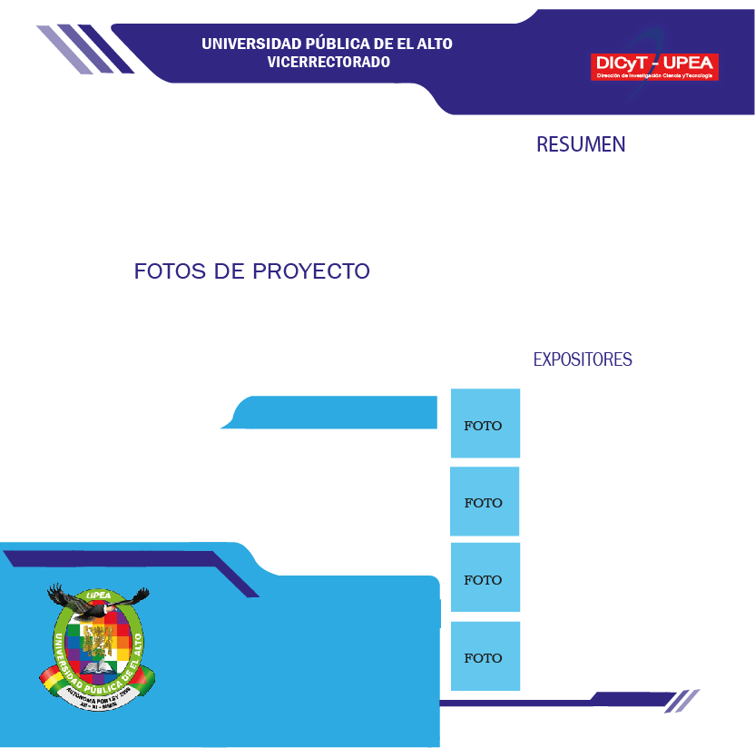

FOTOS

Arial 10

Nombre del expositor

Arial 10

Nombre del expositor

Arial 10

**TITULO DE LA INVESTIGACIÓN**

**Arial 18**

Nombre del expositor

Arial 10

Nombre del expositor

Arial 10

Arial 10

Arial 10

Arial 10

Arial 10